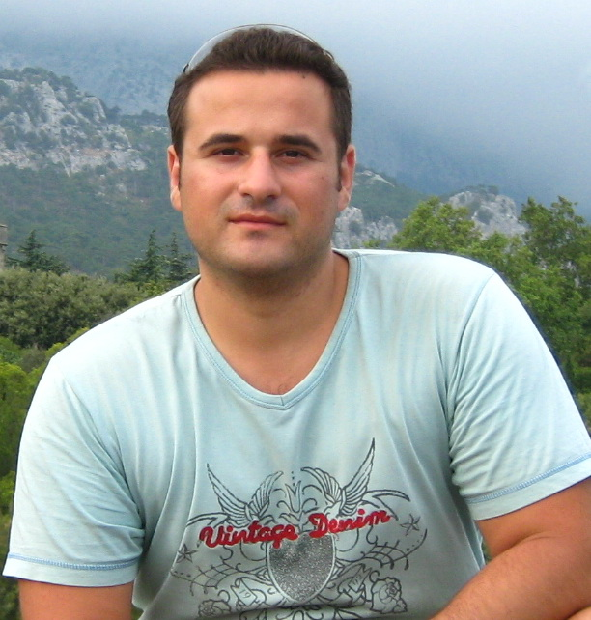
Колле Владимир Алексеевич
1986 года рождения
тел.: (095) 639-47-28
e-mail: vladimir.kolle@gmail.com
ut5@ yandex.ru

Резюме

Образование:
Закончил ДонНТУ(Донецкий Национальный Технический Университет) по специальности КЭМ(Компьютерно Эколого-экономический Мониторинг) диплом специалиста от 2008г.

Опыт работы:
В 2004-2005гг. работал администратором компьютерного клуба NetCity(парк порядка 35 машин).

В 2005г. устроился работать на ш/у «Донбасс» на должность программиста участка АСУТП.
Обязанности:
- написание программ для более удобной работы со Scada системами;
- программирование Scada системы Adroit;
- написание программ для отчетов(экспорт из БД в документы семейства Microsoft Exel);
- постройка и последующее администрирование БД(Microsoft SQL);
- администрирование сети и настройка политики безопасности(разграничение прав доступа);
- постройка и наладка линий связи контроллеров Trolex c сервером по COM портам(используя RS485).

Параллельно с работой на ш/у «Донбасс» в 2008-2010гг. работал инженером сервисной службы «T&T» по обслуживанию кассовых аппаратов на АЗС(автомобильные заправочные станции) в Донецкой, Луганской и Запорожских областях. Количество АЗС – 121шт.(Параллель, Гефест, ДНП, Форсаж и др. более мелкие сети АЗС).

В 2011г. на ш/у «Донбасс» получил должность Ведущего программиста.

Дополнительная информация:
- семейное положение – женат;
- стаж вождения с 2003г.(без аварийное, категория В);
- люблю рисовать на автомобильную тематику (начинаю с нуля до выведения всех теней и бликов);
- имею определенные организаторские и лидерские качества;
- люблю начатое дело доводить до «ума».

